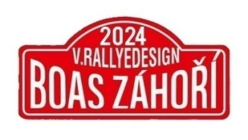
PŘIHLÁŠKA
DO 5.ROČNÍKU RALLYE DESIGN BOAS ZÁHOŘÍ

posádka:
- jezdec (jméno a příjmení):
- jezdec (jméno a příjmení):
telefonický kontakt:

vozidlo:
značka:
typ:
rok výroby dle TP:
objem motoru:

občerstvení:
oběd, 250kč za osobu (ano/ne, počet osob):
večerní pohoštění, 300kč za osobu (ano/ne, počet osob):

V případě účasti v týmové soutěži doplňte
název týmu:
posádka č.2:
- jezdec (jméno a příjmení):
- jezdec (jméno a příjmení):
telefonický kontakt:

vozidlo:
značka:
typ:
rok výroby dle TP:
objem motoru:

občerstvení:
oběd, 250kč za osobu (ano/ne, počet osob):
večerní pohoštění, 300kč za osobu (ano/ne, počet osob):

